Отчет по лабораторной работе

Лабораторная работа №2

Мухамедияр Адиль

Содержание

# Цель работы

Изучить основы языка программирования Julia, решив математическую задачу о погоне.

# Задание

На море в тумане катер береговой охраны преследует лодку браконьеров. Через определенный промежуток времени туман рассеивается, и лодка обнаруживается на расстоянии 6,3 км от катера. Затем лодка снова скрывается в тумане и уходит прямолинейно в неизвестном направлении. Известно, что скорость катера в 2,3 раза больше скорости браконьерской лодки. 1. Запишите уравнение, описывающее движение катера, с начальными условиями для двух случаев (в зависимости от расположения катера относительно лодки в начальный момент времени). 2. Постройте траекторию движения катера и лодки для двух случаев. 3. Найдите точку пересечения траектории катера и лодки

# Теоретическое введение

***Julia*** — высокоуровневый высокопроизводительный свободный язык программирования с динамической типизацией, созданный для математических вычислений. Эффективен также и для написания программ общего назначения. Синтаксис языка схож с синтаксисом других математических языков (например, MATLAB и Octave), однако имеет некоторые существенные отличия. Julia написан на Си, C++ и Scheme. Имеет встроенную поддержку многопоточности и распределённых вычислений, реализованные в том числе в стандартных конструкциях.

***OpenModelica*** — свободное открытое программное обеспечение для мо- делирования, симуляции, оптимизации и анализа сложных динамических систем. Основано на языке Modelica. Активно развивается Open Source Modelica Consortium, некоммерческой неправительственной организацией. Open Source Modelica Consortium является совместным проектом RISE SICS East AB и Линчёпингского университета. По своим возможностям приближается к таким вычислительным средам как Matlab Simulink, Scilab xCos, имея при этом значительно более удобное представление системы уравнений исследуемого блока.

# Выполнение лабораторной работы

## Формулы, которым я воспользовался

Первый случай: θ = 0

X1/v = (k - x) / N * v → x1 = k/(N+1) → x1 = 6.3/3.3 = 1.909

Второй случай: θ = -π

X2/v = (k - x2) / N * v → x2 = k/(N-1) → x2 = 6.3/1.3 = 4.846

Vt = sqrt((N*v)^2 - v^2) = sqrt(N^2 - 1)*v = sqrt(4.29) * v → dr/dθ = r/sqrt(4.29)

## Решение программными средствами

Для начала скачиваю пакеты библиотек DifferentialEquations и Plots командами “import Pkg; Pkg.add(”PyPlot”)” и “import Pkg; Pkg.add(”DifferentialEquations”)“.

Код на Julia:

using DifferentialEquations;  
using PyPlot;  
  
const x1 = 6.3/3.3  
const x2 = 6.3/1.3  
const T = (0, 5pi)  
  
function myfunction(u, p, T)  
return u/sqrt(4.29)  
end  
  
q1 = ODEProblem(myfunction, x1, T)  
q2 = ODEProblem(myfunction, x2, T)  
  
s1 = solve(q1,  
 abstol=1e-8,   
 reltol=1e-8)  
s2 = solve(q2,  
 abstol=1e-8,  
 reltol=1e-8);  
  
polar(s1.t, s1.u + fill(x1, 20))  
  
polar(fill(-1.5, 11), collect(0: 10: 50))  
  
  
polar(s2.t, s2.u + fill(x2, 32))  
title("FirstCase")  
xlabel("x")  
  
polar(fill(-1.5, 11), collect(0: 10: 100))  
ylabel("y")  
  
savefig("First_pic.jpg")

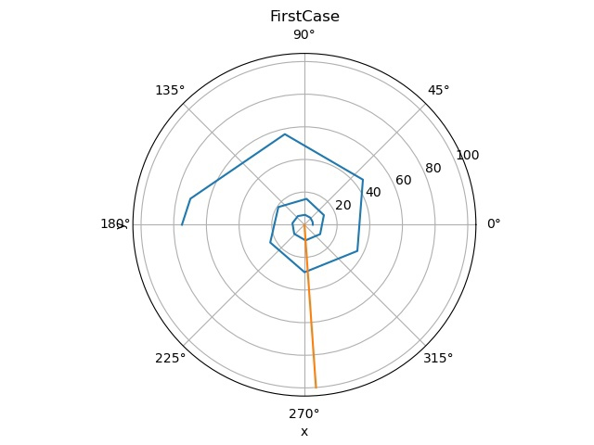

“Результат 1 случая”

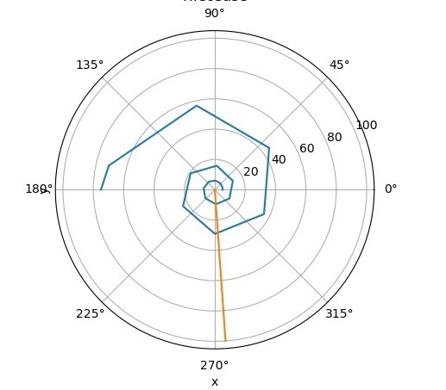

“Результат 2 случая”

# Вывод

В моем случае ответы 1 и 2 вариантов решений(когда θ = 0 и θ = -π) вышли одинаковыми. Так же научился решать подобные задачи на языке программирования Julia.